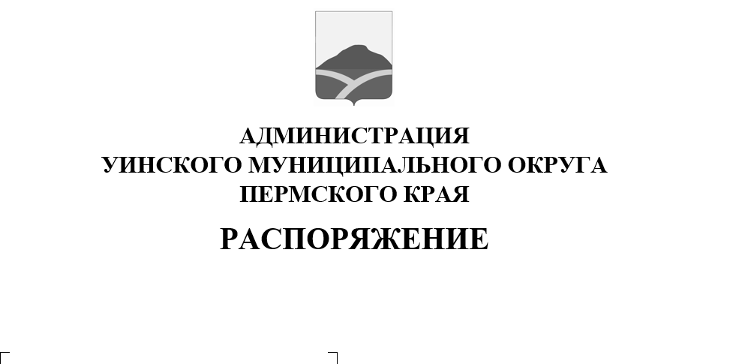
25.08.2020 259-01-04-192
О временном прекращении движения транспорта для обеспечения проведения сельскохозяйственной ярмарки «Осень – 2020», проводимой на территории Уинского муниципального округа Пермского края.

Руководствуясь Федеральным законом от 06.10.2003 № 131 – ФЗ «Об общих принципах организации местного самоуправления в Российской Федерации», Федеральным законом от 10.12.1995 № 196 – ФЗ «О безопасности дорожного движения», Постановлением Правительства Пермского края от 10.01.2012 № 9–п «Об утверждении Порядка осуществления временного ограничения или временного прекращения транспортных средств по автомобильным дорогам регионального или межмуниципального и местного значения в Пермском крае», Уставом Уинского муниципального округа и в целях обеспечения проведения сельскохозяйственной ярмарки «Осень – 2020», проводимой на территории Уинского муниципального округа Пермского края
- Прекратить движение всех видов транспорта в соответствии с приложением «План перекрытия движения транспорта для обеспечения проведения сельскохозяйственной ярмарки «Осень – 2020», проводимой на территории Уинского муниципального округа Пермского края» к настоящему распоряжению.
- Настоящее распоряжение подлежит размещению в информационно – телекоммуникационной сети «Интернет» на официальном сайте Уинского муниципального округа.

- Контроль за исполнением данного распоряжения оставляю за собой.

Глава муниципального округа –
глава администрации Уинского
муниципального округа А.Н.Зелёнкин

Приложение
к распоряжению администрации
Уинского муниципального округа
от 25.08.2020 № 259-01-04-192

ПЛАН
перекрытия движения транспорта для обеспечения
проведения сельскохозяйственной ярмарки «Осень – 2020»,
проводимой на территории Уинского муниципального округа
Пермского края

№  пп | Время  прекращения  движения | Наименование улицы | Цель  прекращения  движения
1. | 9 - 00 ч. – 15 - 00 ч.,  16 сентября 2020 г. | - ул. Советская  (магазин «Универмаг»);  - ул. Коммунистическая (перекресток ул.Пролетарская и ул. Коммунистическая);  - ул. Свободы (перекресток  ул. Свободы и ул. Ленина);  - ул. Октябрьская (напротив магазина «Райнис») | Проведение сельскохозяйствен-ной ярмарки «Осень – 2020»

